Газета учреждена МБДОУ «Детский сад № 127» г. Дзержинска от января 1998 г.
0+

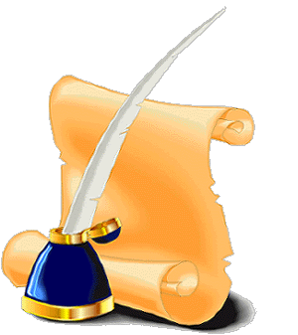
МАЙ 2022
Сегодня в номере:
Наши новости……………………………….1-4
Выпускной 2022……………………………….5
Мастер - класс "Увлекательные эксперименты"...6

Наши новости

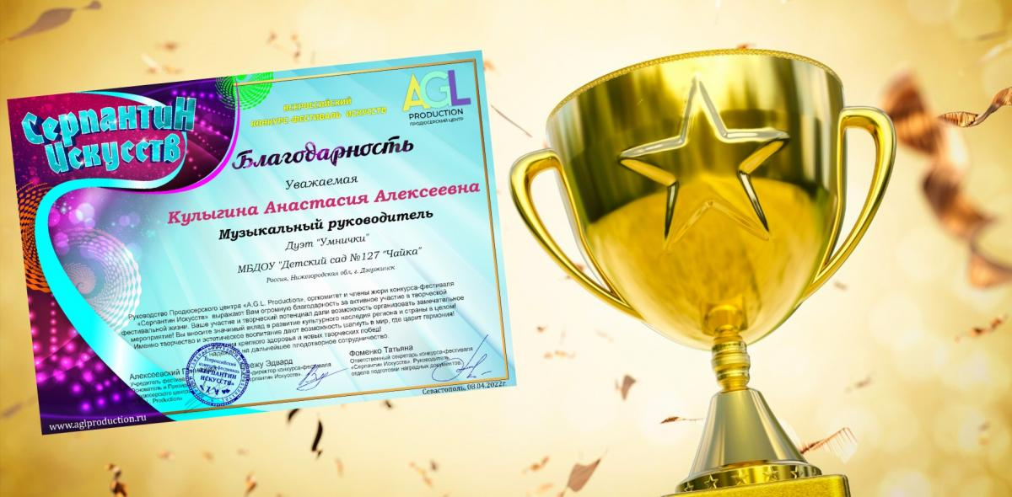

Поздравляем с победой дуэт "Умнички" и музыкального руководителя Кулыгину Анастасию Алексеевну во Всероссийском конкурсе "Серпантин Искусств"

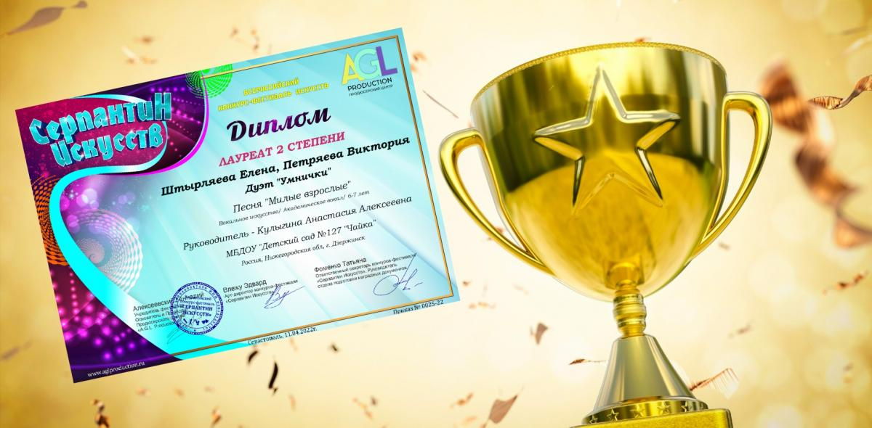

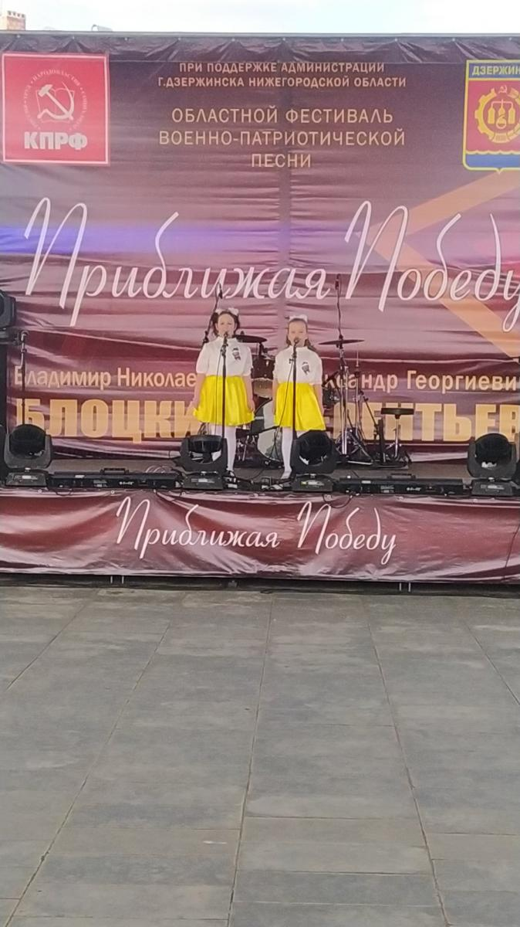

В предверии великого праздника "Дня Победы",

воспитанницы подготовительных групп "Умнички" и

"Цветик - семицветик" выступали в городском парке в

фестивале военно - патриотической песни "Приближая Победу".

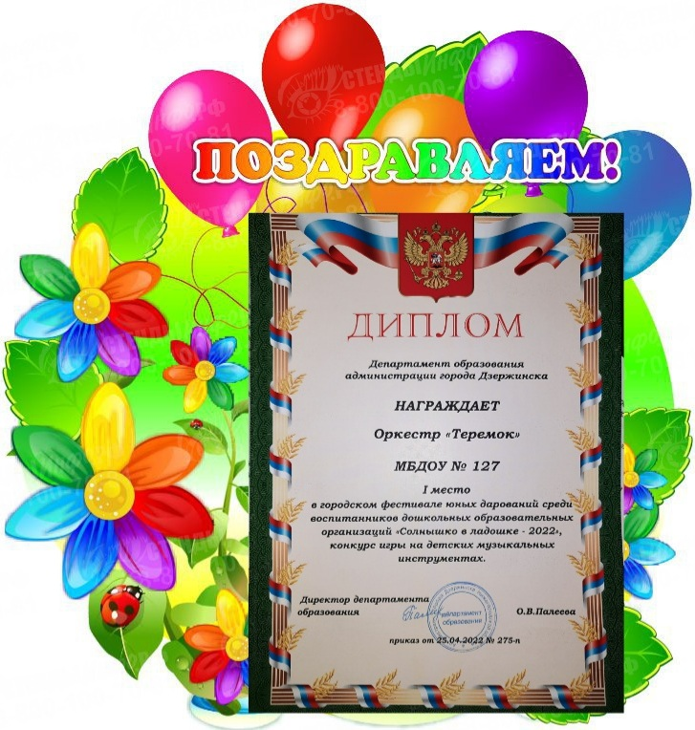
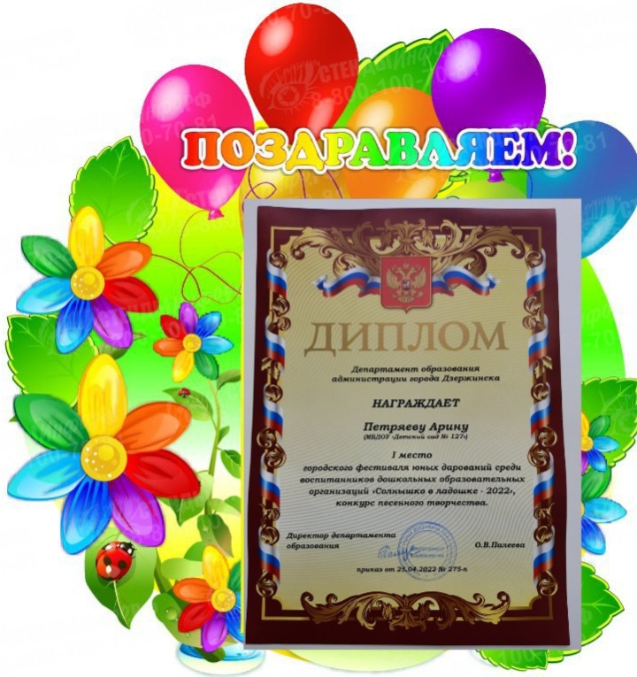

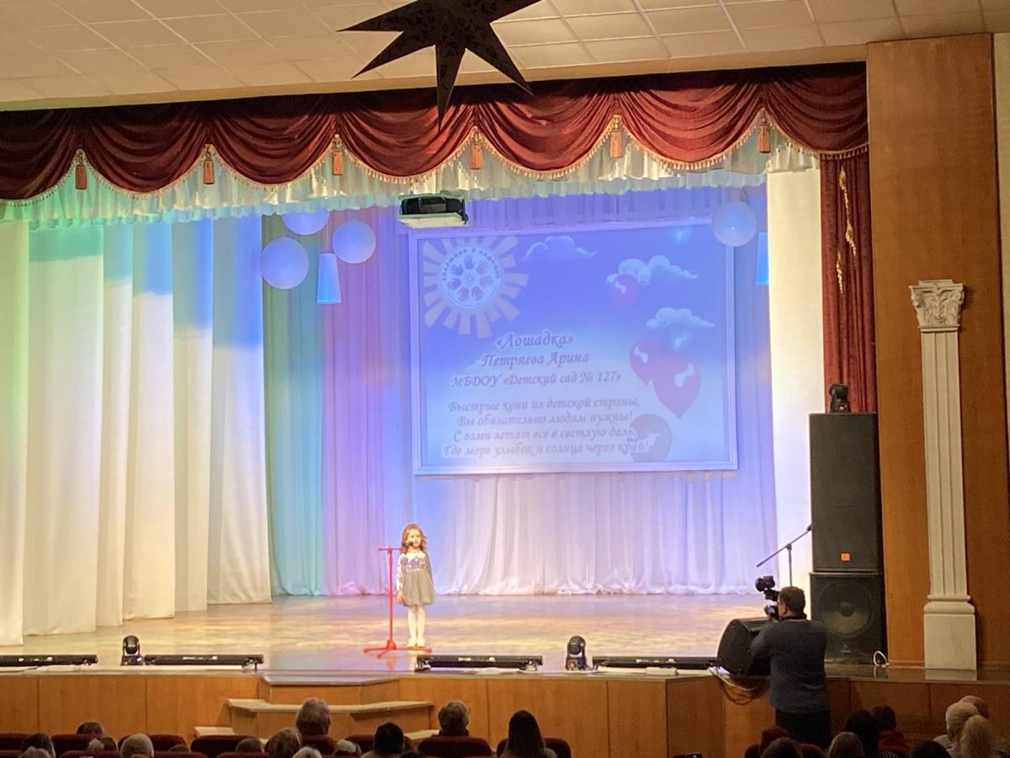

Поздравляем наших воспитанников –

Петряеву Арину со 2 местом в конкурсе

Шумовой оркестр "Теремок"

с 3 местом в конкурсе "Я уже артист".
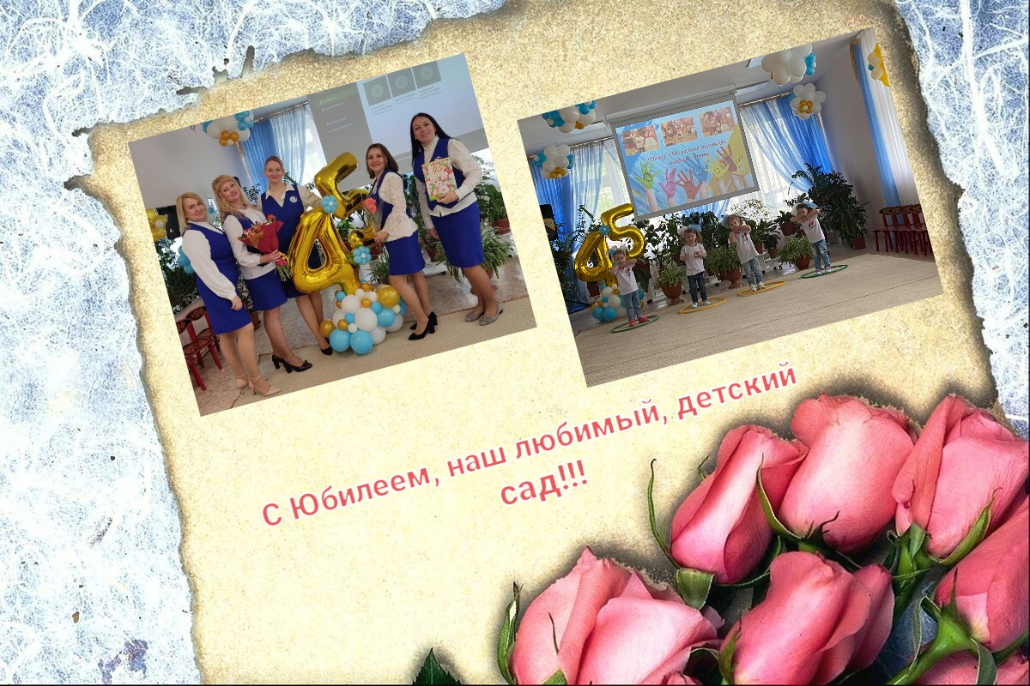

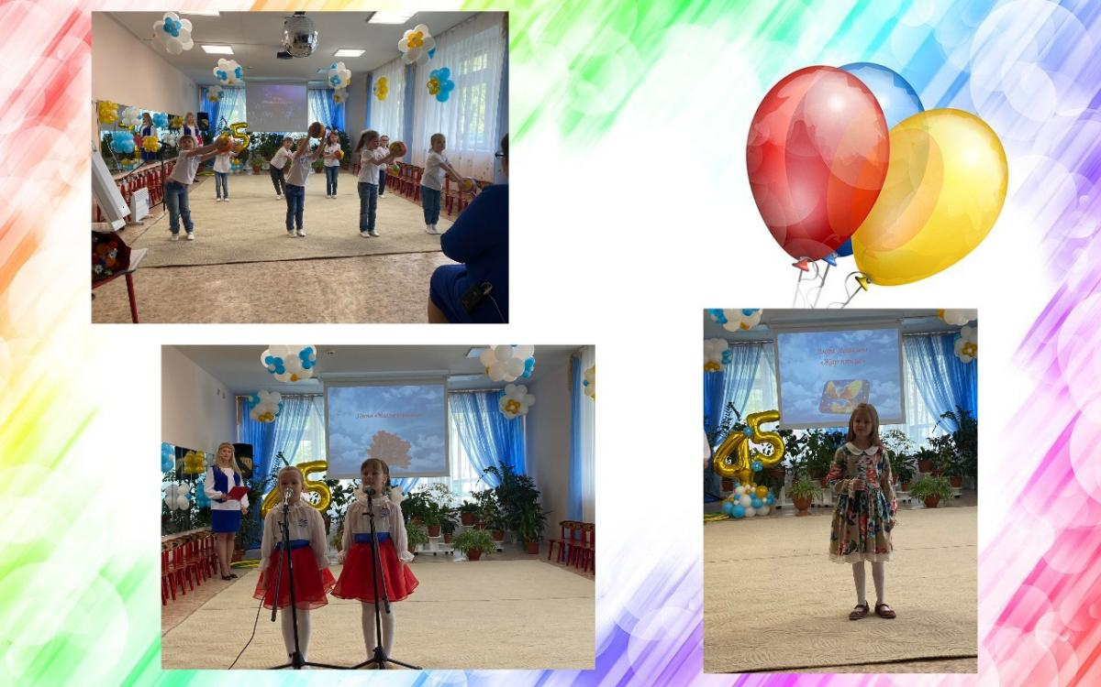

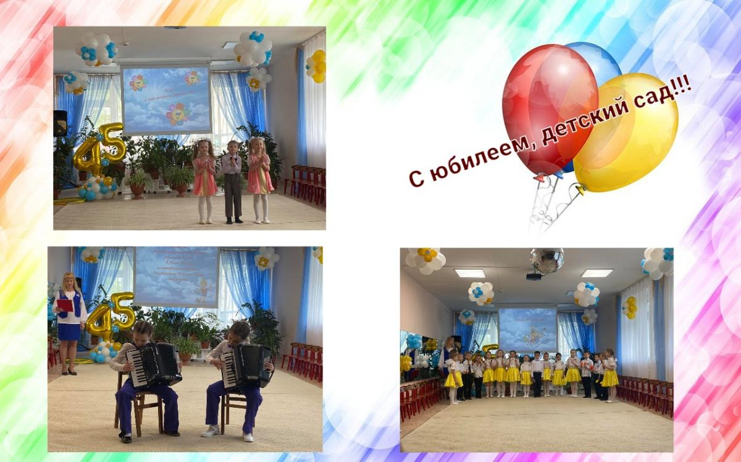

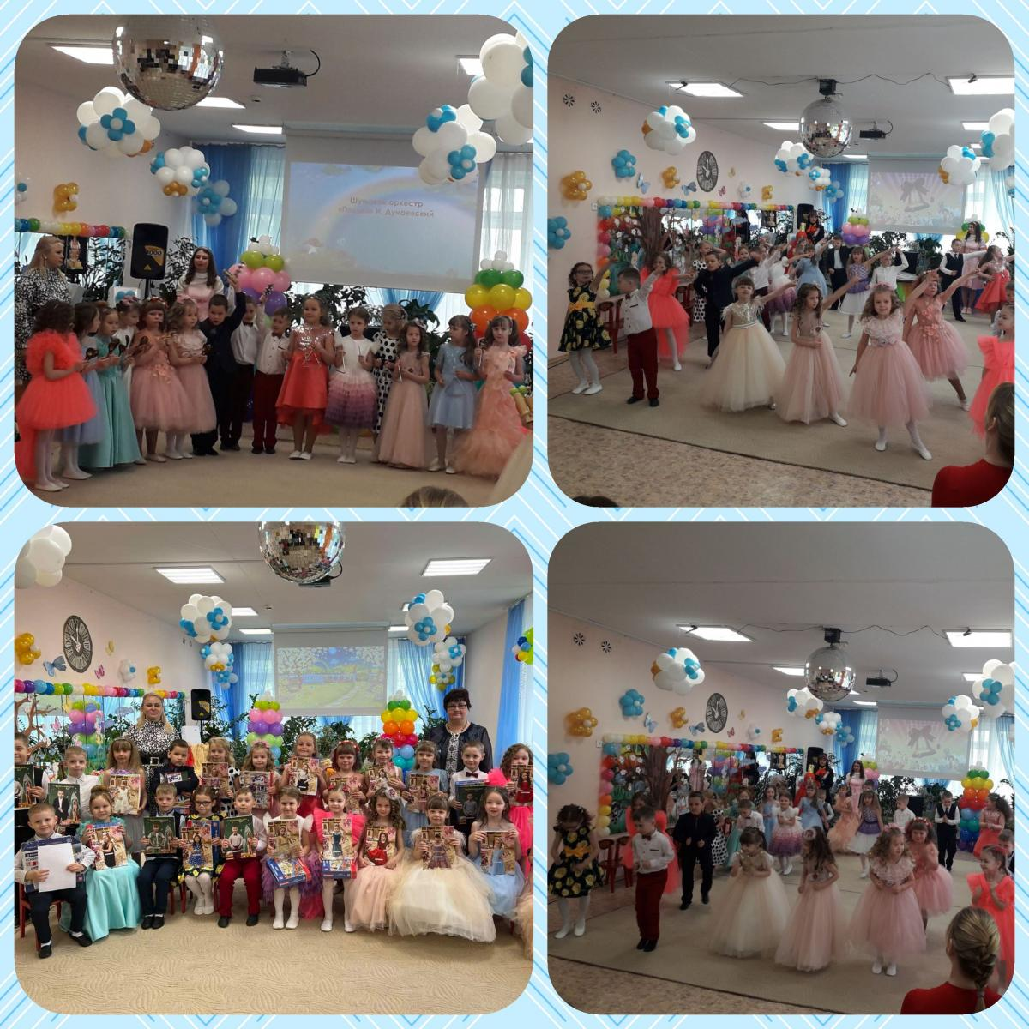

ПЕРВЫЙ ВЫПУСКНОЙ РЕБЕНКА
Детский сад становится первым учреждением, в котором малыш учится взаимодействовать с коллективом сверстников, рисовать, лепить, петь, танцевать, выполнять зарядку.
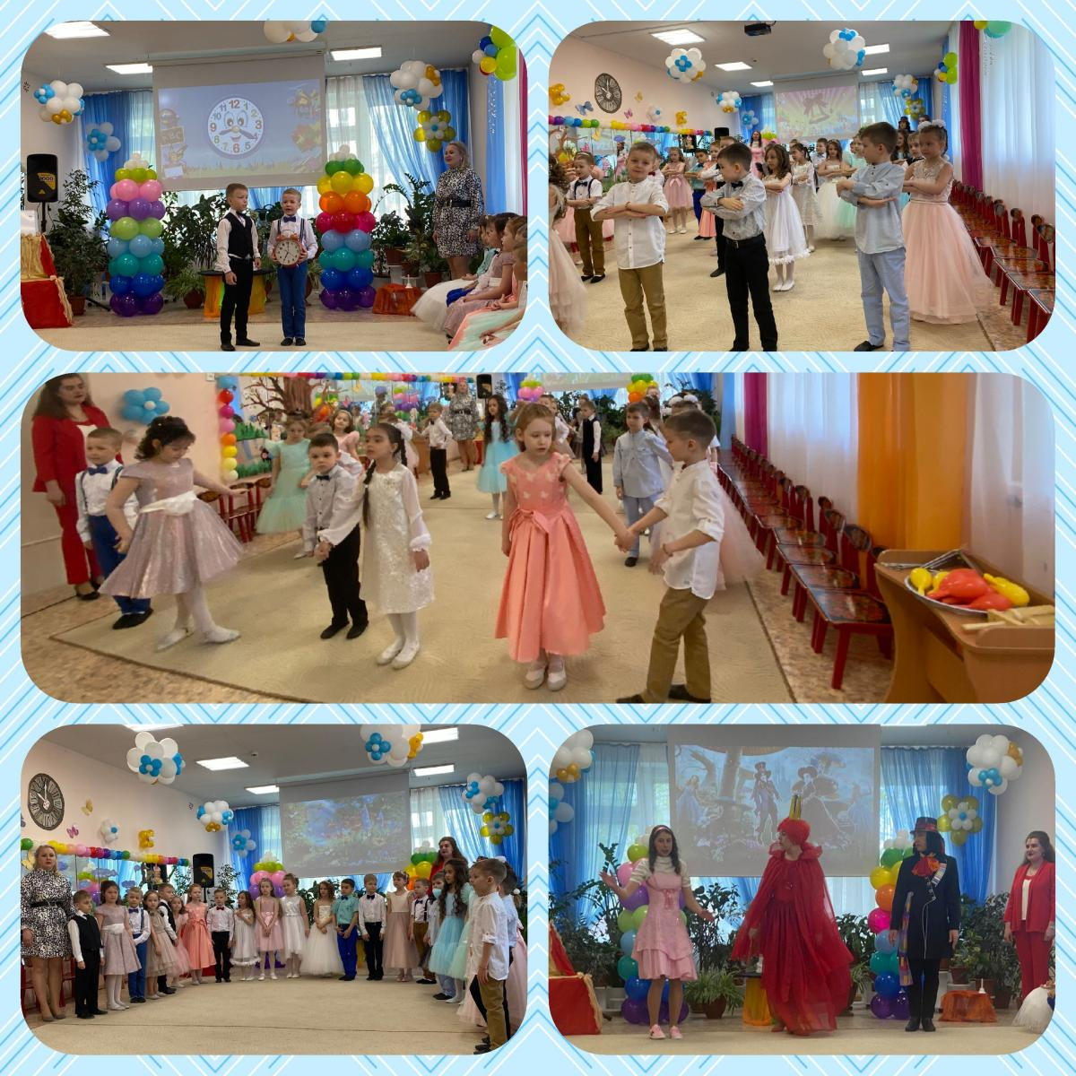
В саду дети проводят свой дошкольный период, готовясь к поступлению в школу. Окончание этого периода многие дошкольные педагоги и детские психологи рекомендуют отмечать в форме праздничного события, которое должен запомнить каждый ребенок.
На таком празднике присутствуют не только дети, но и их родители, которые выступают в качестве зрителей. Малыши готовят для них специальную концертную программу, а многие родители ведут съемки всего праздничного мероприятия.

Мастер - класс "Увлекательные эксперименты"

В старшей группе сказка с 29.04 по 17.05 проходил проект на тему "Увлекательные эксперименты".
В рамках данного мероприятия осуществлялись различные формы работы как с детьми, так и с родителями.
Одной из форм стал мастер - класс для родителей "Необычная бумага".
Данный мастер - класс предназначен для того, чтобы родители вместе с детьми проводили эксперименты,
которые направлены на получение знаний о свойствах и качествах различных предметов и материалов, дома.
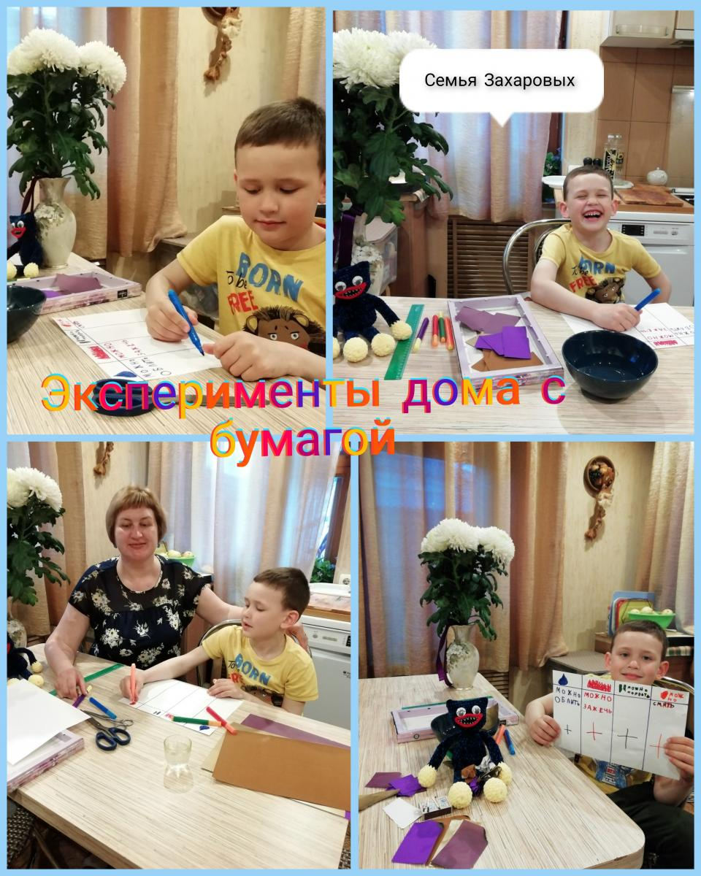
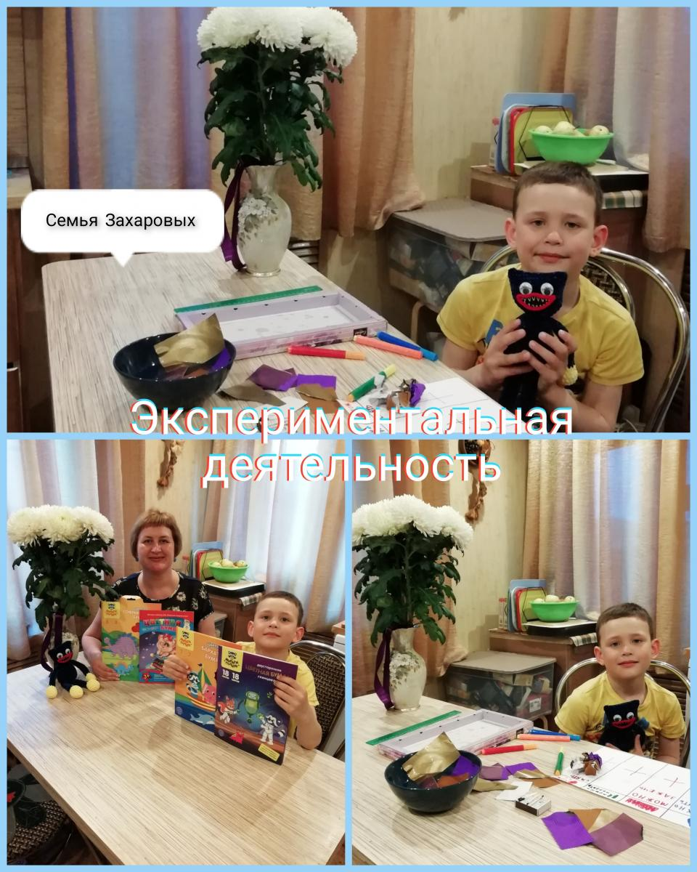

https://disk.yandex.ru/i/iPkzwfyIzF0yWg
По данной ссылке вы можете провести мастер-класс со своим ребенком у себя дома!

Выпуск подготовила: Цыбина И.Е.- воспитатель
Экспертный совет: Сидорова З.А.- заведующий, Малинина В.В..- зам.заведующего по ВМР.

